Как часто нужно проводить техническое обслуживание газового оборудования
Для того чтобы газоиспользующее оборудование, будь то газовая плита, котел или водонагреватель служили долго и безопасно, их владельцу необходимо выполнять требования производителей данного оборудования, указанных в руководствах по эксплуатации. Одно из самых важных требований – своевременно проводить техническое обслуживание газоиспользующего оборудования квалифицированным персоналом. Отказ от его проведения может привести к пожарам, взрывам, несчастным случаям и человеческим жертвам.
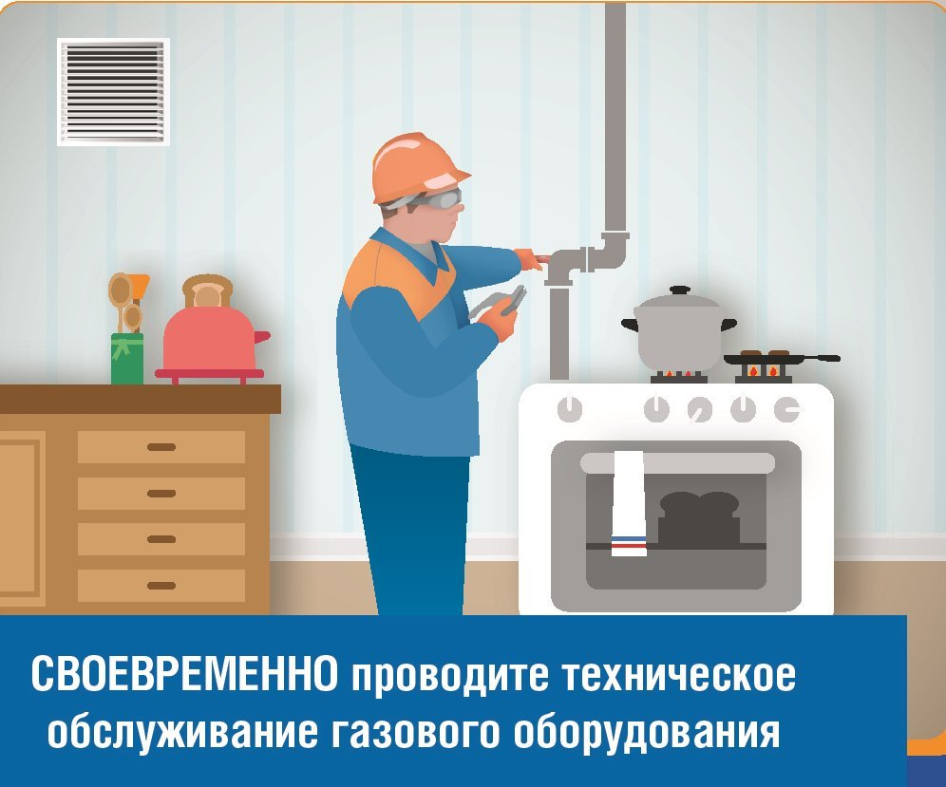
Работы по техническому обслуживанию и текущему ремонту газового оборудования осуществляются специалистами газоснабжающих организаций либо сервисных центров на основании договора на техническое обслуживание газоиспользующего оборудования. Побеспокоиться о заключении такого договора необходимо до момента подключения оборудования к системе газоснабжения. При этом самовольное подключение, отключение газоиспользующего оборудования, разборка этого оборудования и его ремонт Правилами пользования газом в быту запрещается и влечет наложение штрафа в размере от десяти до двадцати базовых величин.
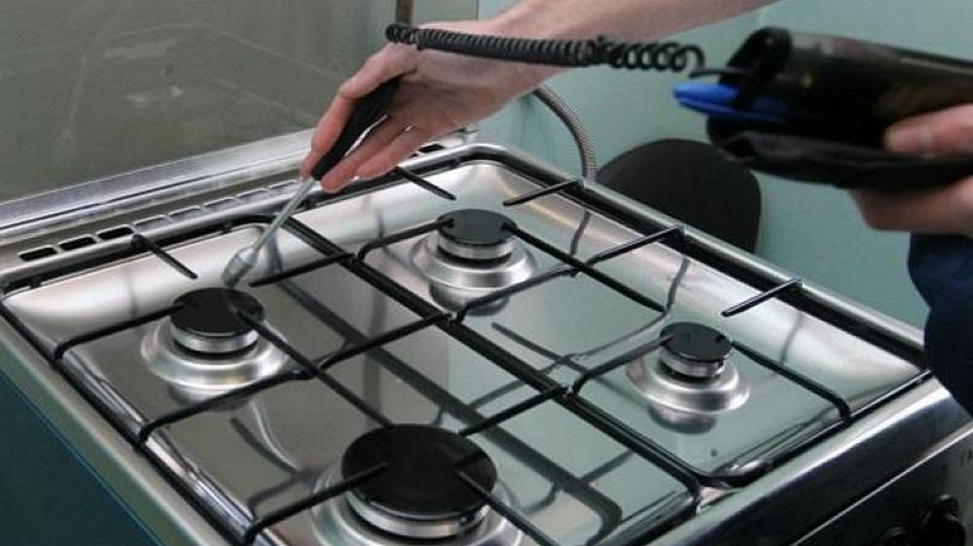
Работы, которые выполняются при техническом обслуживании, их объем и периодичность отражены в руководствах по эксплуатации газоиспользующего оборудования и технических нормативных актах ГПО «Белтопгаз». На сегодняшний день техническое обслуживание газовых котлов и газового водогрейного оборудования проводится один раз в год, а газовых плит – один раз в десять лет. Наряду с основными видами работ по техническому обслуживанию, определенными производителями газоиспользующего оборудования (для газовых котлов газового водогрейного оборудования – очистка горелок, теплообменника, ревизия водяного узла, проверка работоспособности вентилятора, проверка срабатывания автоматики безопасности и автоматического регулирования, настройка параметров работы оборудования и т.д.), проверяется соответствие установки газоиспользующего оборудования требованиям нормативно-технических документов, действующим в Республике Беларусь, наличие свободного доступа к нему, состояния окраски и креплений газопровода, герметичность соединений и отключающих устройств, наличия тяги в дымовых и вентиляционных каналах, состояния соединительных труб с дымовым каналом. Также в обязательном порядке пользователи газа старше 12 лет проходят инструктаж по правилам пользования газом в быту и безопасному пользованию газоиспользующим оборудованием.
Документом, подтверждающим проведение технического обслуживания, является акт выполненных работ. Сведения о проведенных работах вносятся в технический паспорт на газифицированный объект, который выдается абоненту при первичном пуске газа.
Важно знать – подключение газоиспользующего оборудования, которое не обслуживается газоснабжающей организацией, производится после заключение договора на техническое обслуживание с сервисным центром. Информация о бытовом газовом оборудовании, обслуживаемом газоснабжающей организаций, либо сервисными центрами, размещена на официальном сайте газоснабжающей организации.
Соблюдение Правил пользования газом в быту, а также обеспечение своевременного проведения технического обслуживания будет залогом безопасности Вас и Ваших близких. Не будьте равнодушными – берегите себя и своих родных!

